學校基本資料及辦學特色一覽表
公告於學校網頁
校名 | 臺北市立大直高級中學
校址 | (104-62)臺北市中山區北安路420號
網址 | http://web.dcsh.tp.edu.tw/

校地面積(㎡) | 樓地板面積(㎡) | 教師人力素質
 |  | 博士(%) | 碩士(%) | 研究所學分班(%) | 大學(%) | 其他(%)
34,478 | 17,131.73 | 1.4 | 65.7 | 7.1 | 25.7 | 0

學生班級數與人數比率(高中部係含高中職及綜合高中)
年級  科別 | 高中部 |  |  |  |  |  | 國中部合計
 | 一年級 |  | 二年級 |  | 三年級
 | 班數 | 人數 | 班數 | 人數 | 班數 | 人數 | 班數 | 人數
普通科 | 9 | 353 | 10 | 404 | 9 | 336 | 27 | 935
資優班 | 1 | 28 | 1 | 30 | 1 | 28
合計 | 10 | 381 | 11 | 434 | 10 | 364 | 27 | 935
總班數/總學生數 | 31/1179 |  |  |  |  |  | 27/935
【說明】
- 本表可依照各校實際辦學情況，自行增加或刪減。
- 學生數及班級數請以101學年度具有學籍之學生為限。
學校近三年績優表現及特色概述（約300-500字）
(例如：國際交流、學生競賽、社區表現…等)
- 教師專業：本校教師素質整齊優秀，擁有高度教學熱誠，全體教師皆在教學活化與課程設計上，進行持續性的專業發展，並積極參與教師專業學習社群，在教學專業與教育議題上，進行經驗分享與交流，戮力創發學校課程與教學特色。
- 學生表現：本校學生無論在國語文競賽、英語文競賽、科學展覽、閱讀心得比賽或小論文比賽上，成績表現皆亮眼優異。另外本校合唱團、管樂團與網球隊在比賽中屢獲佳績，環保小尖兵、春暉社、藍十字會社等社團深入社區，為服務學習之榜樣。
- 大學合作：近年因應學生學習需求，引進大學相關校系與社區機構資源，邀請大學教授蒞校開課，目前合作的學校有大同大學、東吳大學與實踐大學。另外，台灣大學與大同大學則提供奈米K12相關資源。
- 國際交流：
- GLCP(Global Language & Culture Program)交流計畫：學生蒐集臺灣社會文化特色以英文做成報告，與國外學校學生進行跨國遠距教學視訊會議。
- 國際教育旅行：99與100學年度暑期皆舉辦加拿大卡加列遊學團，擴展學生國際視野。
- 國際交換學生：自93學年度起與扶輪社3480地區合作，接待國際交換學生，透過不同文化與語言的刺激，提供校園新的元素。
- 第二外語：選修課程中開設法文及日文兩門第二外語課程，提供學生多元文化選修機會，也響應國家教育政策推動國際化教育的呼聲。
- 接待日本學校學生：日本二松學社大學附屬高級中等學校辦理校外教學活動前往本校與高二同學進行交流活動。
學校校園環境、學生學習及教學情形相片(限8張)
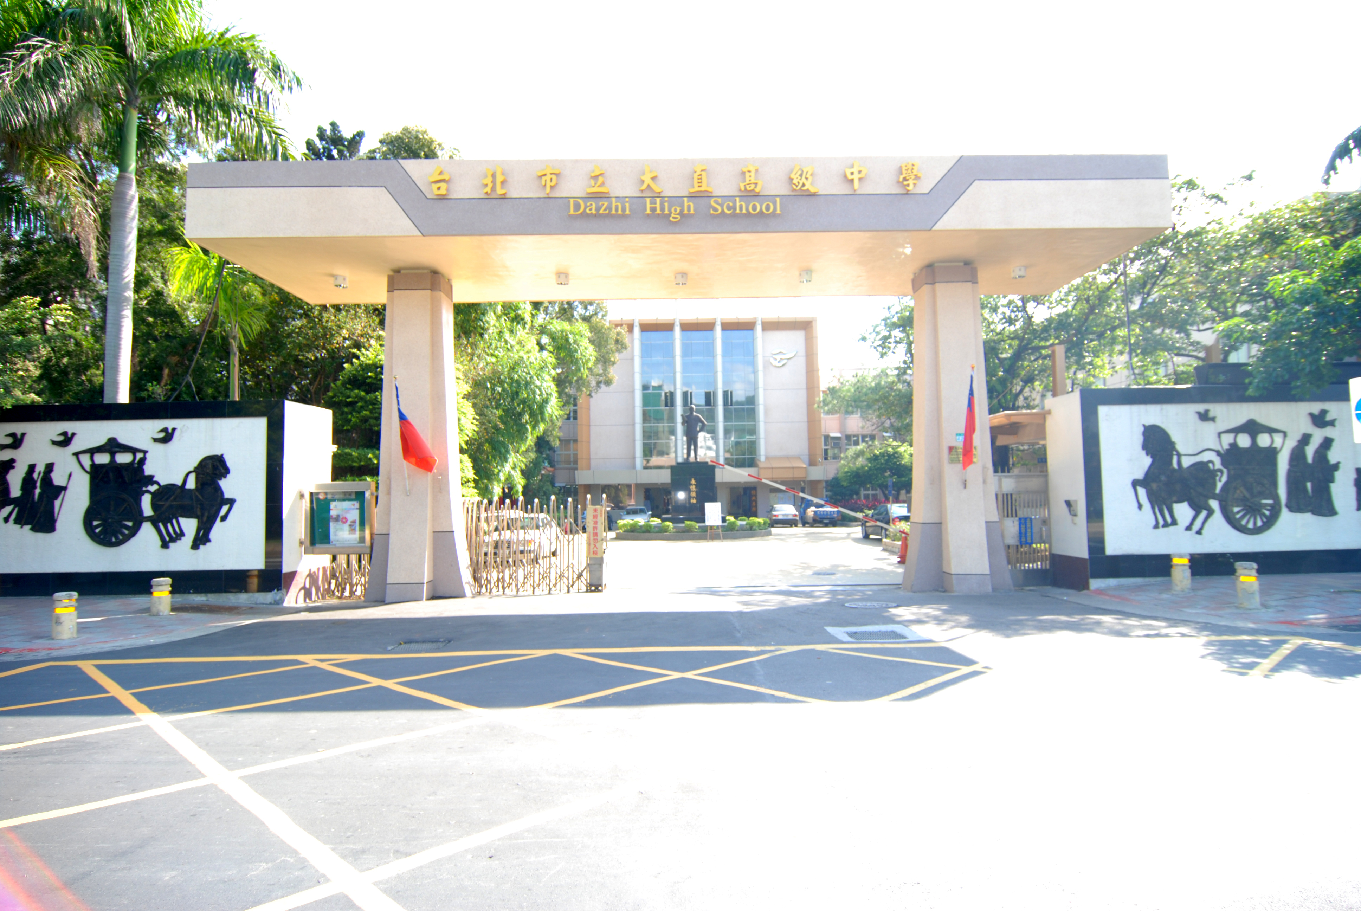 | 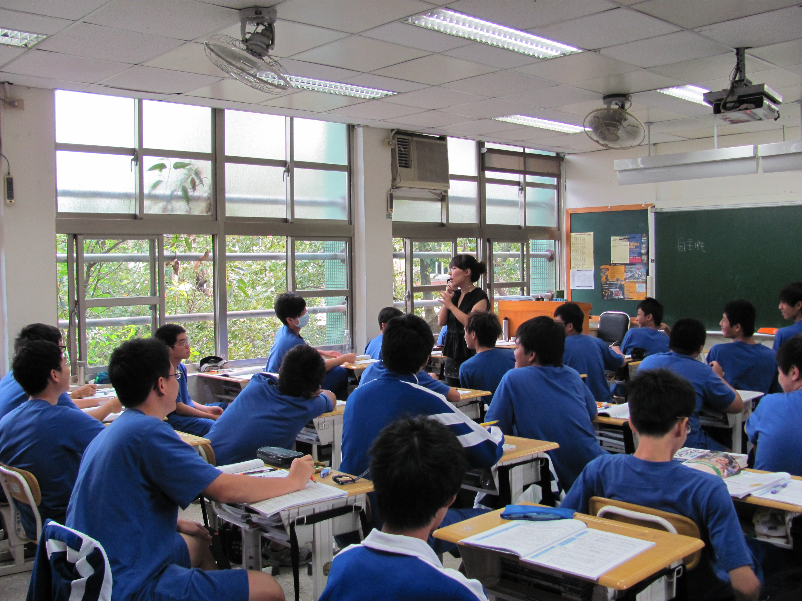
校門壯闊、校園優雅，是學生學習的優質環境 | 教師用心教學、學生認真聽講
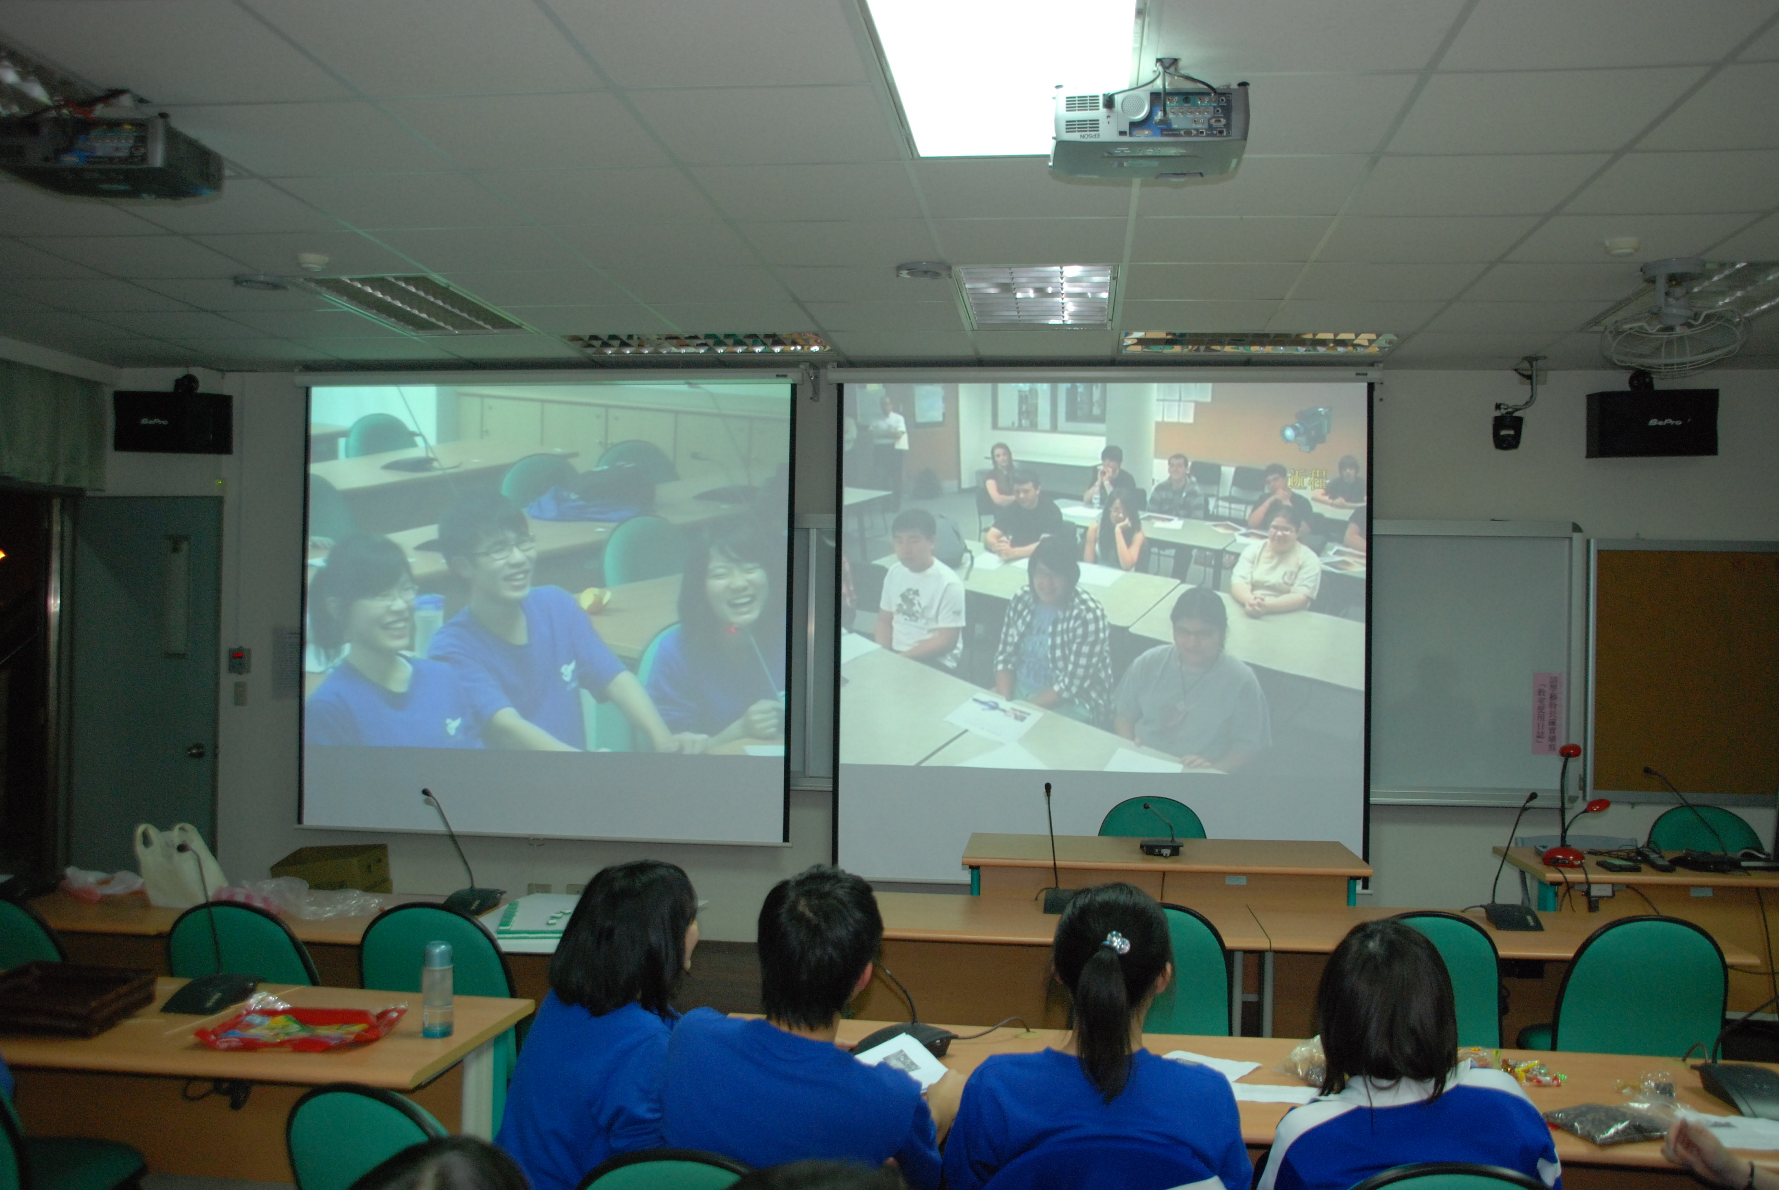 | 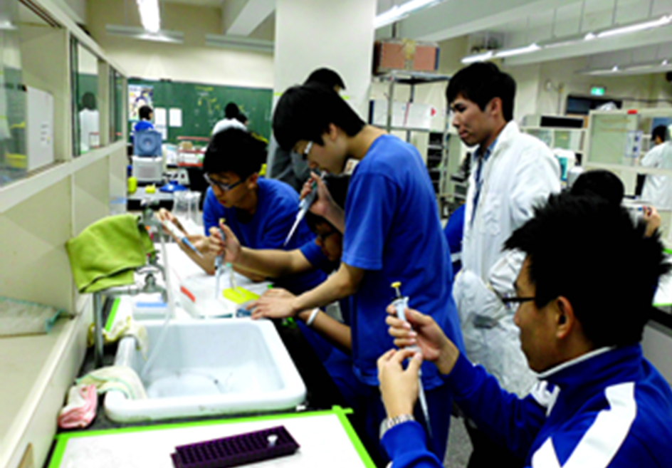
GLCP：透過遠距視訊進行國際文化交流與學習 | 學生至臺大生物科技系進行數理科專題研究
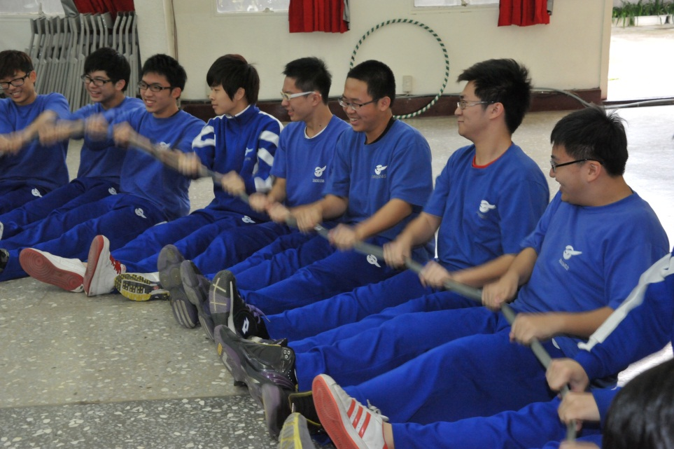 | 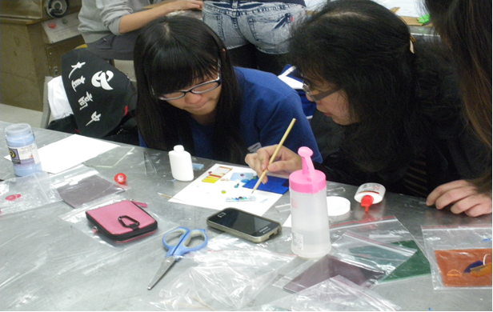
探索體驗教育：結合專業課程、遊戲活動、諮商輔導與體能、智能訓練 | 專題研究設計課程：至大同大學設計學院工廠，進行玻璃實作課程
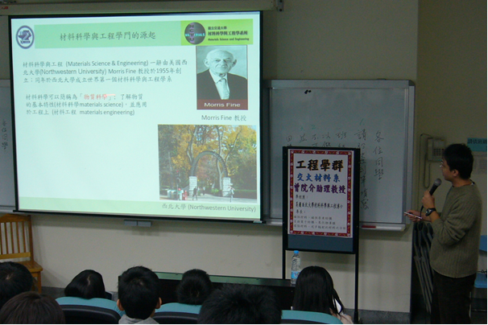 | 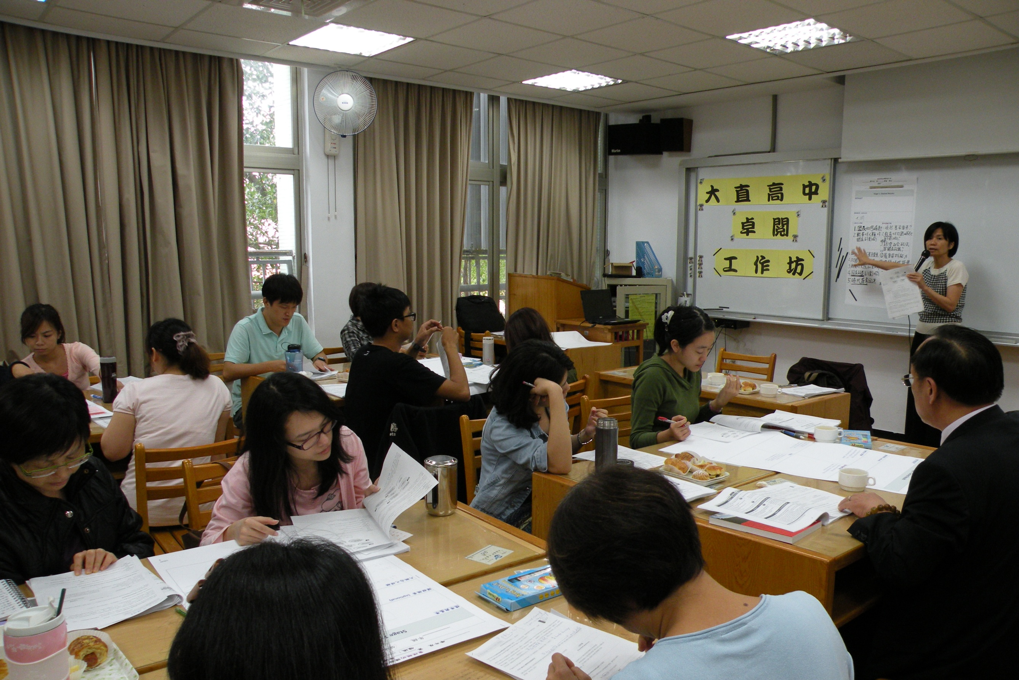
學群講座：邀請不同類組、群科教授蒞校解說校系特色，提供學生多元升學選擇 | 教師專業學習社群：在教學專業與教育議題上，進行經驗分享交流，戮力創發學校課程教學特色

學校辦理專案計畫之摘要與績效
- 高中優質化輔助方案( http://site.dcsh.tp.edu.tw/hs-refinement/）
本校獲教育部高中(職)優質化輔助方案經費補助，著重學生在品格、環境保護及服務精神之培育，以「培育大直高中樂活優質青年」為目標，並在教師教學、課程發展與教師專業上同步隨之精進發展，打造優質大直新形象。
- 教師專業發展評鑑計畫
鼓勵教師參加教師專業發展評鑑，針對教學想要更加精進之教師，進行個別輔導，尤其是藉助教師專業發展評鑑之教室觀察系統之工具，進行教師教學之他評與自評，回饋意見作為精進教學之參考，同時協助擬定個別研習計畫，以改進課程教學成效。
- 教學輔導教師計畫
由資深教師指導、帶領新進教師，資深熱心的教師針對新進教師之需要，給予協助關懷，為新進教師提供支持，充分提供教學經驗，隨時討論教學困擾，無論是在課程教學、班級經營、學校文化適應…..等等，形成夥伴關係，共同面對問題，解決問題，甚至由數位教師共同協助解決，每月並將諮詢輔導紀錄做成書面檔案，讓新手教師更快進入狀況，校園氣氛更融洽。
- 奈米科技人才培育計畫
本校自93學年度起成為北區奈米科技K-12教育發展中心聯盟學校，參與台大應用力學所奈米科技人才培育計畫，進行奈米教育合作與交流。
- 學術合作計畫
本校長期與東吳大學、成功大學微機電所、中央研究院植物研究所及中科實驗高中簽訂學術合作協議，進行師資交流與教育合作。
- 科展專題研究計畫
透過國立台灣科學教育館所提供的研究經費，支持並提升校內教師進行專題研究的意願，提高與校外資源合作的可能性，並藉由成果報告撰寫，協助進行專題研究。師生共同組織與整理研究成果，使學生體驗及學習科學研究的歷程。
- 高中課程與教學領先精進計畫
本校獲臺北市高中課程與教學領先精進計畫經費補助，戮力發展本校各學科與跨學科之教師專業學習社群，透過社群的專業對話、協同合作與經驗交流分享，增進每位教師教學與教育專業上的能力，並將其展現在本校特色課程的設計，學生八大關鍵能力的培養，與班級團體動力的營造。

